**Taller 3**

Karen Johana Caicedo Arias y Nicolas Obregón Rojas

Cod: 9023124815 - Cod: 9023124708

Docente: Julian Quimbayo Castro

Corporación Universitaria del Huila – CORHUILA

Neiva – Huila

2025

Paso 1: Crear la base de datos, en este caso llamada taller3 y crear la primera tabla courses con su respectiva llave primaria

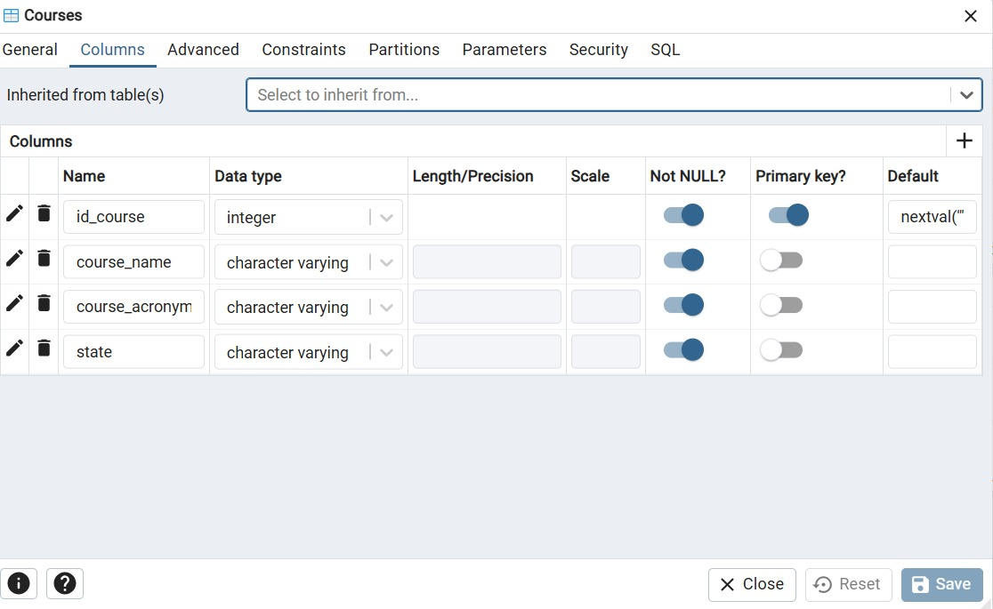

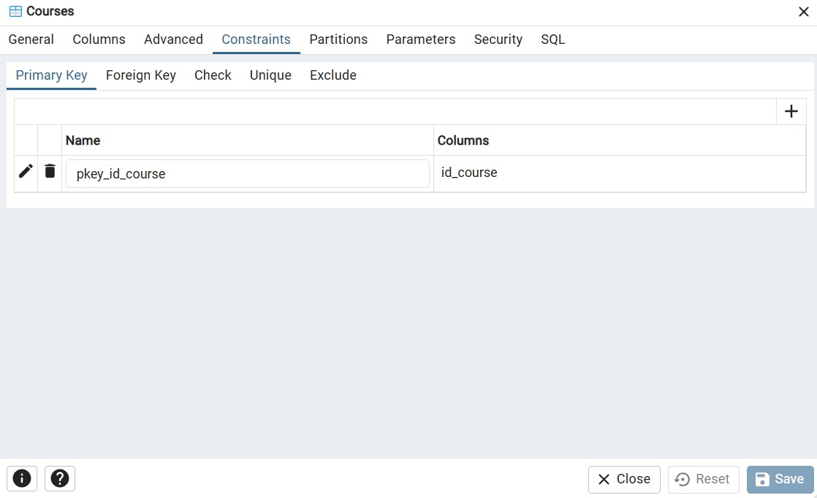

Paso 2: Crear la segunda tabla llamada semesters

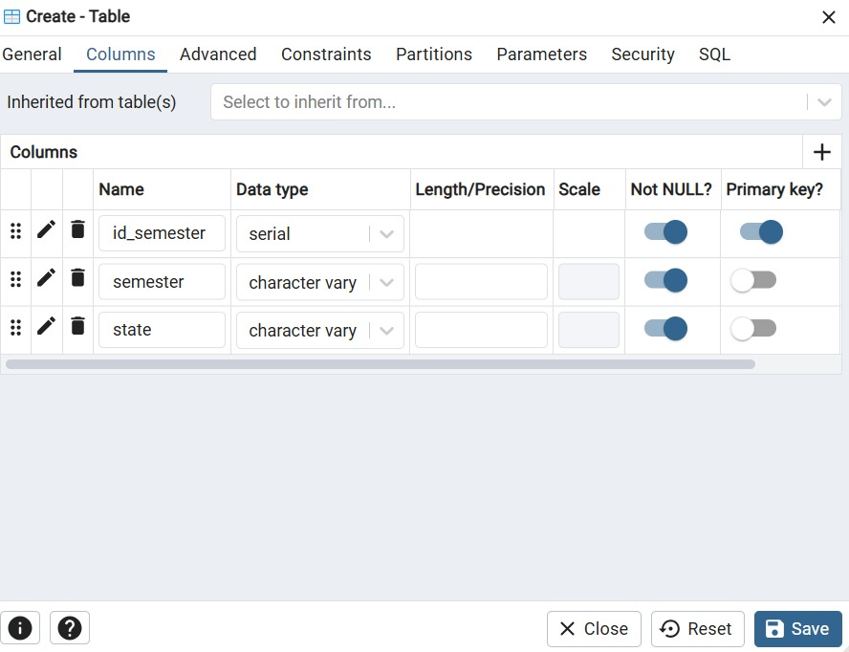

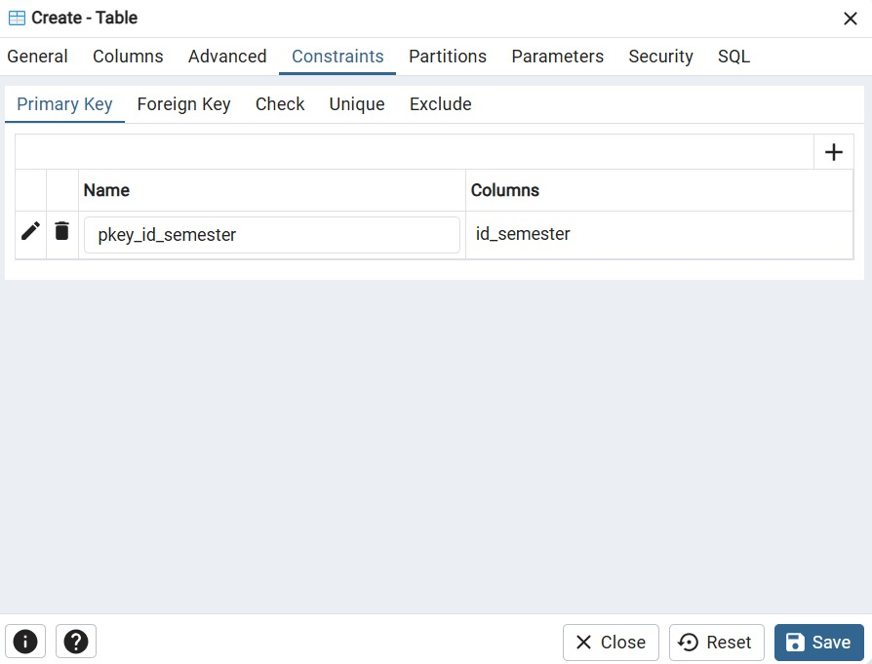

Paso 3: Creamos la tercera tabla courses_semesters con sus dos llaves foráneas (id_course, id_semester)

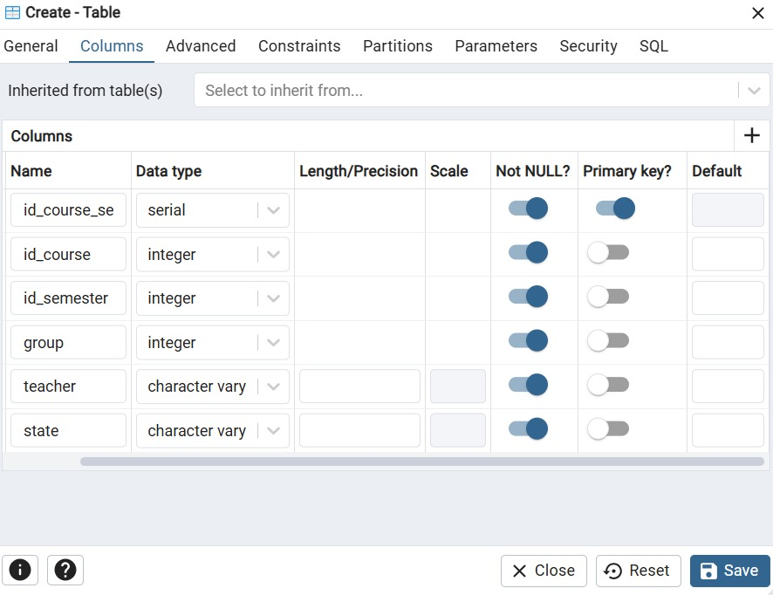

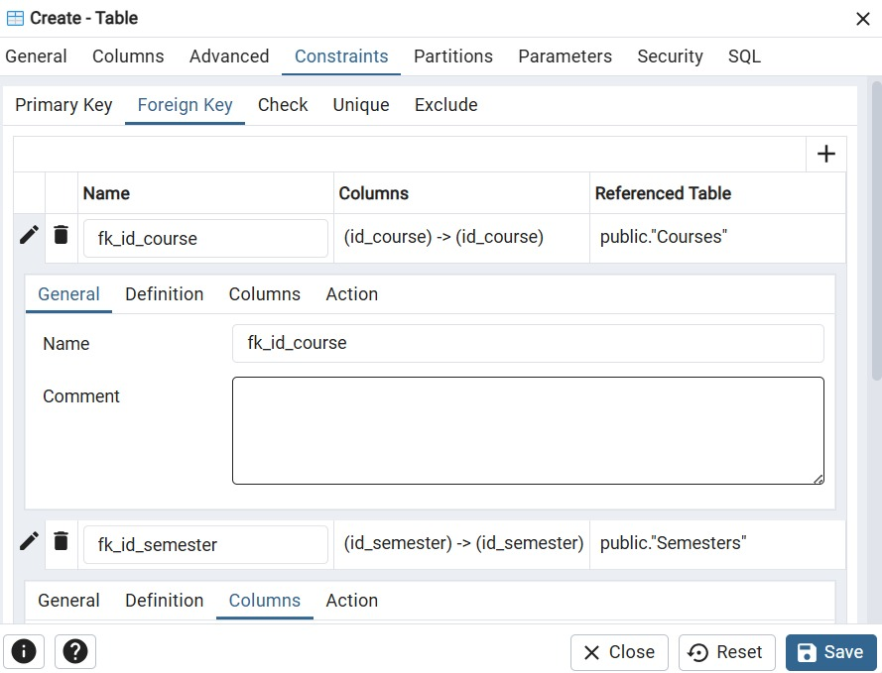

Paso 4: Creamos la tercera tabla student

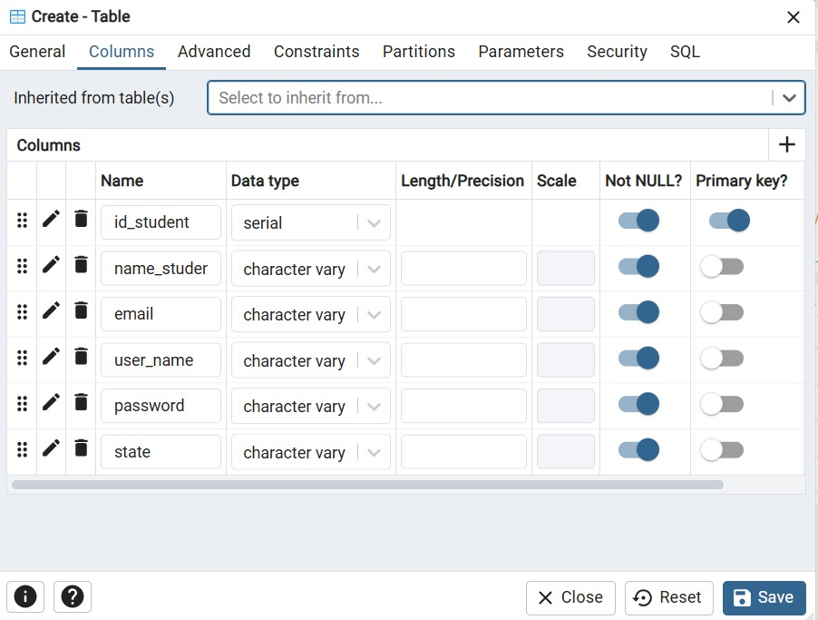

Paso 5: Crear la quinta tabla classification_data con sus respectivas llaves foraneas

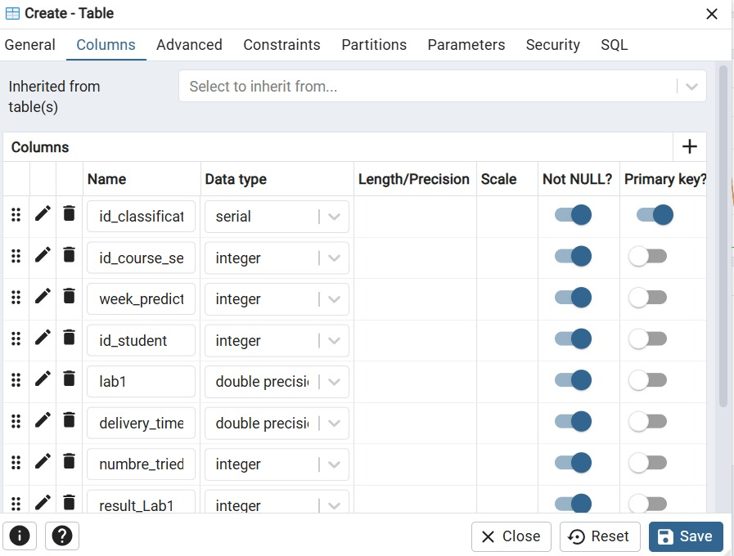

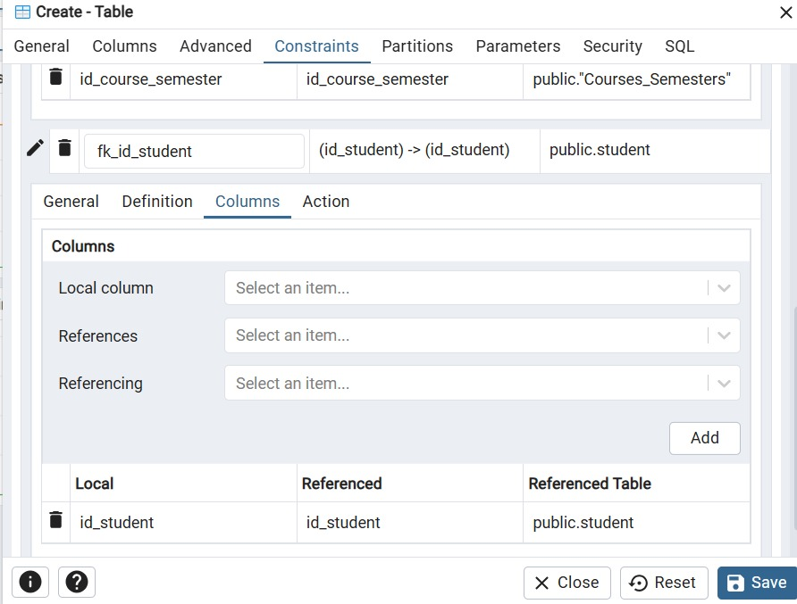

Paso 6: Insertamos los 10 datos en la primera tabla denominada courses, viendo los resultados en la tabla

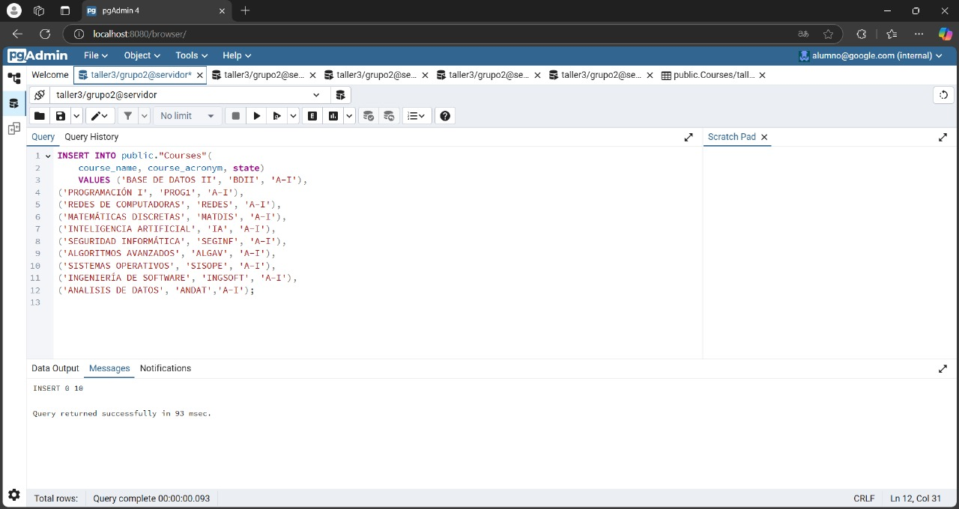

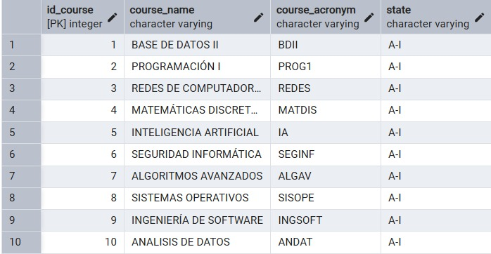

Paso 7: Insertamos los 10 datos en la segunda tabla denominada semesters, viendo los resultados en la tabla

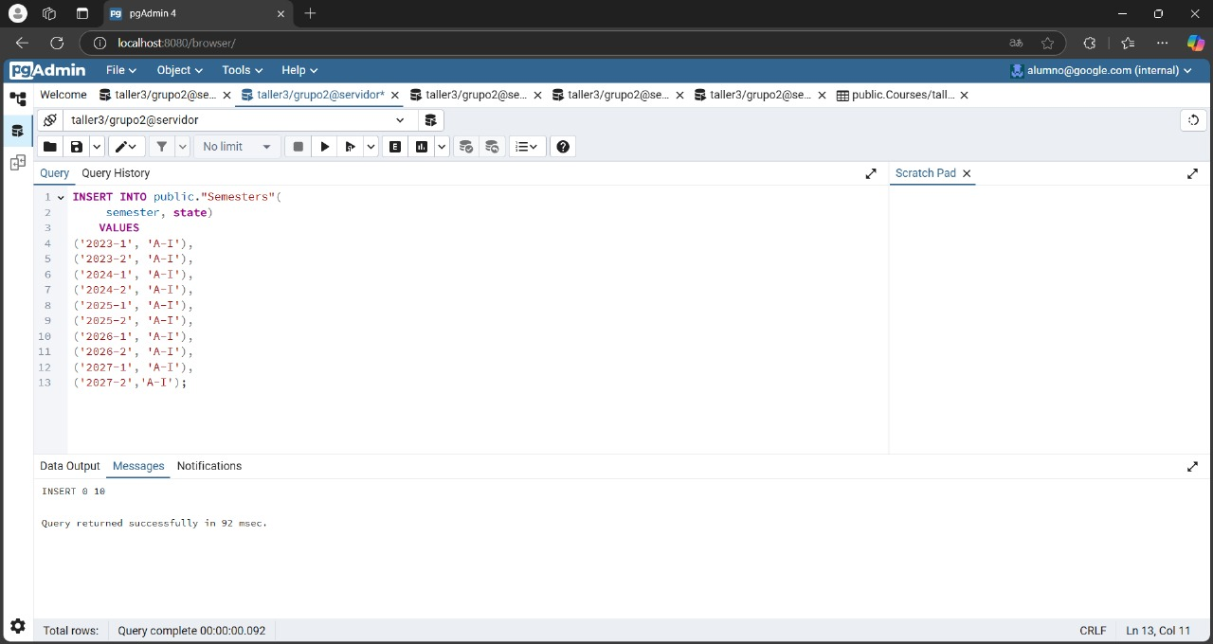

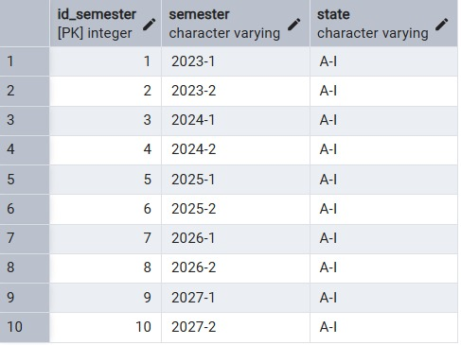

Paso 8: Insertamos los 10 datos en la tercera tabla denominada courses_semesters, viendo los resultados en la tabla

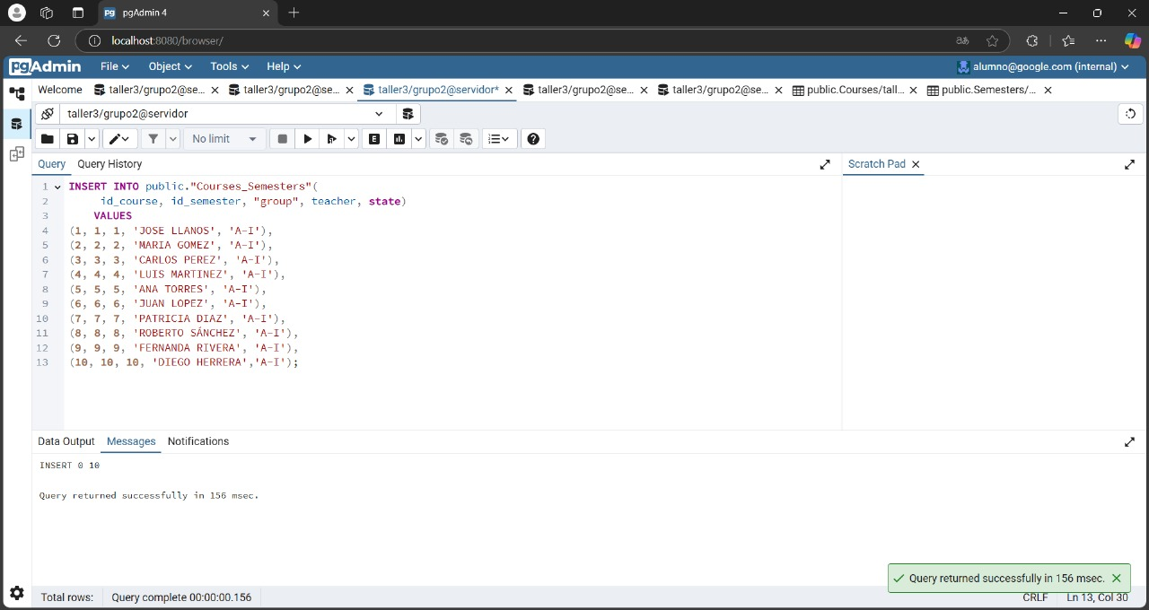

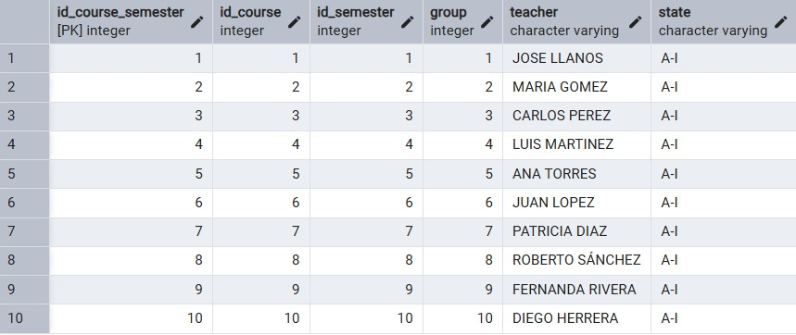

Paso 9: Insertamos los 10 datos en la cuarta tabla denominada student, viendo los resultados en la tabla

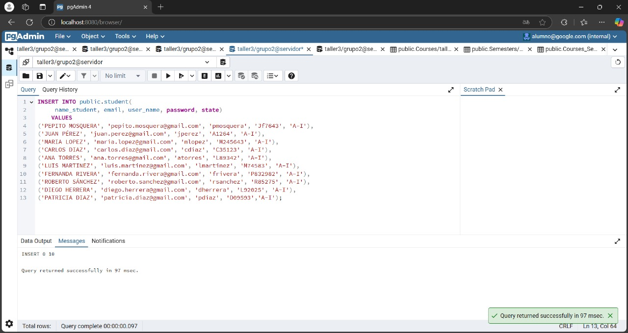

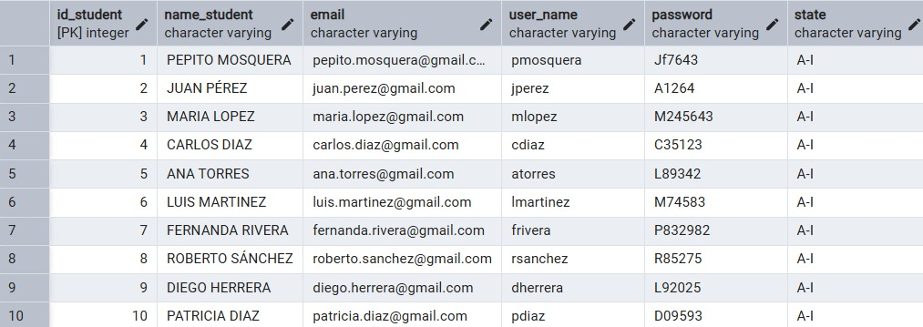

Paso 10: Insertamos los 10 datos en la quinta tabla denominada classification_data, viendo los resultados en la tabla

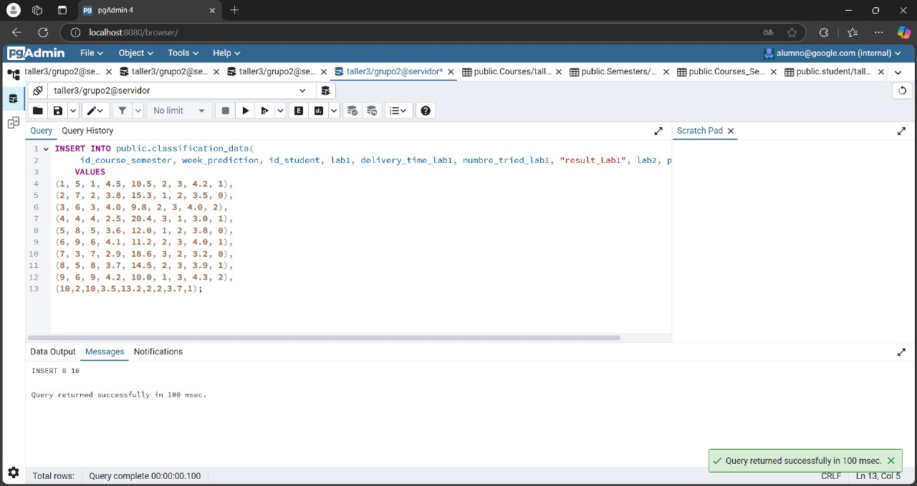

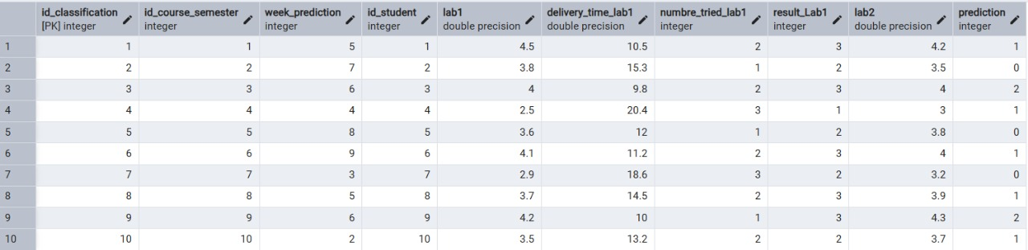

Paso 11: